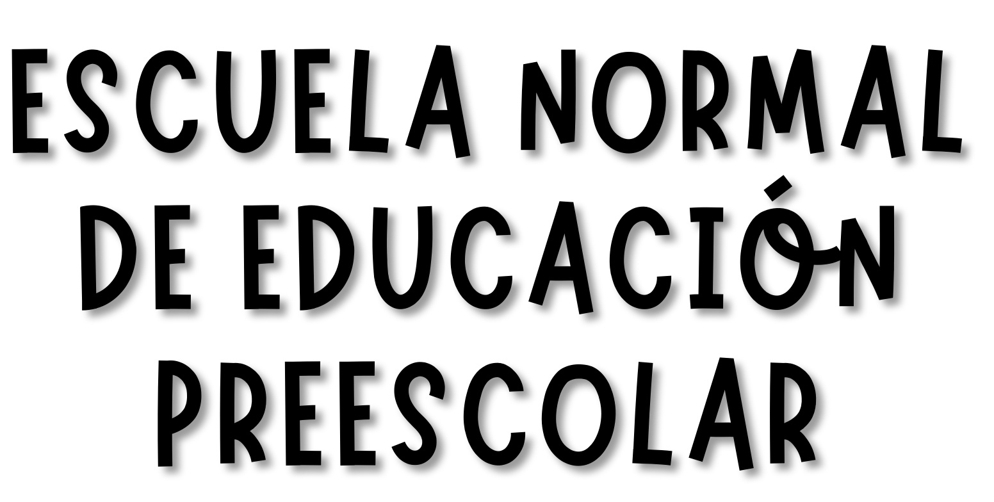

# ALUMNA: ALEXA NEFTALI RAMIREZ RUIZ DOCENTE: JESUS ARMANDO VILLANUEVA VILLARREAL

ESTRATEGIAS DE EDUCACIÓN FISICA EN EDUCACIÓN PREESCOLAR "INVESTIGACIÓN DE CONCEPTOS 3"

# 1A

CICLO ESCOLAR 2022-2023

Conceptos



.

Alumno: Alexa Ramirez

# ¿Qué es un circuito de acción motriz?

Un circuito de acción motriz, es un conjunto de diferentes actividades físicas, que se llevan a cabo de manera secuencial en distintas estaciones de trabajo. Involucra nuestras funciones motoras para pasar por cada una de las estaciones y poder completar el circuito

.

# ¿Que es un cuento motor?

Los cuentos motores son narraciones breves de hechos imaginarios. Se caracterizan por tener en su trama pocos personajes que llevan a cabo diferentes tareas motrices, actividades y juegos asociadas a la misma historia.

# ¿Que es un juego cooperativo?

Los juegos cooperativos son aquellos en los que los jugadores no compiten entre sí. En cambio, tienen un objetivo común para que ganen o pierdan juntos. La diversión proviene de la camaradería y el desafío del juego, no de ser el único jugador (o equipo) que quede en pie cuando todos los demás son eliminados.